Приложение
к распоряжению
администрации города
от _____________ № _________

СВЕДЕНИЯ
о границах публичного сервитута

Местоположение границ  публичного сервитута | Красноярский край, г. Красноярск, Октябрьский район
Система координат | МСК-167, зона 4
Метод определения координат | аналитический метод
Площадь земельного участка | 992 кв. м
Средняя квадратическая погрешность положения характерной точки (Mt), м | 0,1
Обозначение характерных  точек границ | Координаты, м
 | Х | Y
1 | 2 | 3
1 | 632345.19 | 93087.32
2 | 632340.00 | 93086.40
3 | 632340.09 | 93085.78
4 | 632158.76 | 93054.52
5 | 632158.68 | 93054.95
6 | 632154.73 | 93054.24
7 | 632154.79 | 93053.84
8 | 632153.42 | 93053.60
9 | 632154.02 | 93050.15
10 | 632155.34 | 93050.38
11 | 632155.41 | 93049.94
12 | 632159.50 | 93050.76
13 | 632159.44 | 93051.09
14 | 632340.60 | 93082.32
15 | 632340.85 | 93080.66
16 | 632341.71 | 93080.78
17 | 632341.82 | 93080.20
18 | 632354.44 | 93014.05
19 | 632352.05 | 93013.51
20 | 632352.42 | 93011.46
21 | 632350.91 | 93011.10
1 | 2 | 3
22 | 632351.73 | 93007.69
23 | 632353.05 | 93008.01
24 | 632353.09 | 93007.78
25 | 632360.58 | 93009.31
26 | 632360.50 | 93009.70
27 | 632362.65 | 93010.15
28 | 632361.93 | 93013.58
29 | 632359.79 | 93013.13
30 | 632359.37 | 93015.17
31 | 632357.86 | 93014.83
32 | 632345.27 | 93080.79
33 | 632345.18 | 93081.27
34 | 632346.24 | 93081.42
1 | 632345.19 | 93087.32
Система координат: МСК 167

Схема расположения границ публичного сервитута

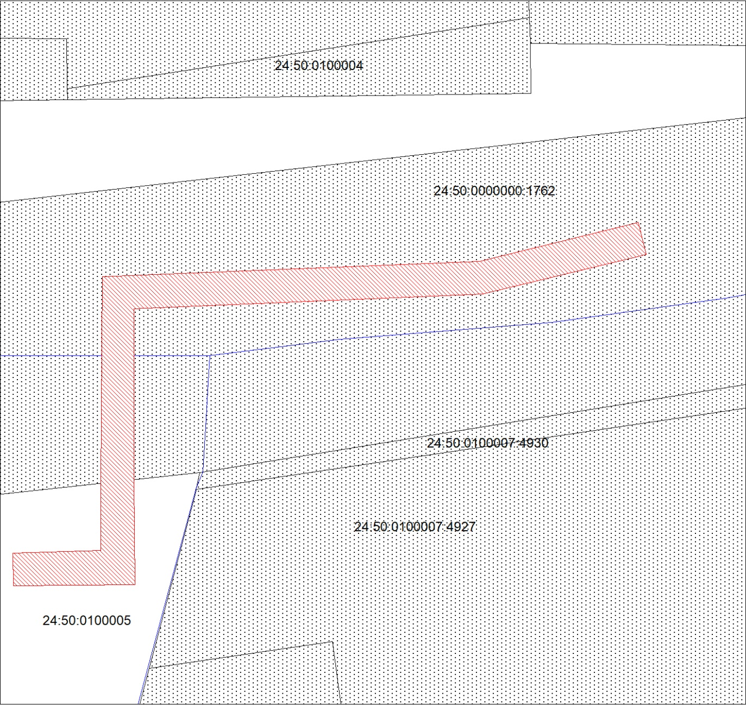
Масштаб 1:1500
Условные обозначения:

 | – границы публичного сервитута;
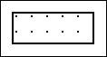 | – земельный участок, сведения о котором содержатся в ЕГРН;
:1762 | – кадастровый номер земельного участка, сведения о котором содержатся в ЕГРН;
 | – граница кадастрового квартала.

